小学一年级数学上册8以内的数1

一、 填空题(1-2每题 2分, 第3小题 3分, 4-5每题 5分, 第6小题 10分, 共 27分)
1. 从左边起，第三张图有( )个圆，有7个圆的是第( )张图．
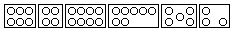
2. 填数．
3. 填数．
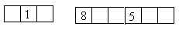
4. 按照数的组成填空．
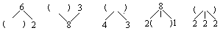
5. 把下面各数从小到大排一排．
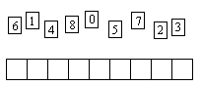
6. 在○里填"="、"＞"、"＜"．
7○6 7○8 8○8 8○5 0○1
二、 口算题(每道小题 6分 共 24分 )
1. 5+3=
4−2=
6+2=
7−4=
8−8=
8−4=
2. 3+5=
8−3=
5+2=
8−7=
2+6=
3+3=
3. 7−2=
8−6=
6−4=
4+4=
1+6=
4+3=
4. 7−1=
3+4=
7−3=
7+1=
8−2=
7−5=
三、 应用题(1-4每题 4分, 第5小题 5分, 第6小题 6分, 共 27分)
1. 看图列式计算．
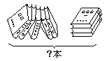
□○□=□
2. 看图列式计算．

□○□=□
3. 看图列式计算．
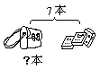
□○□=□
4. 看图列式计算．

□○□=□
5. 看图列式计算．

□+□=□
□+□=□
6. 看图列式计算．

□−□=□
□−□=□
四、 其它题(1-3每题 4分, 4-5每题 5分, 共 22分)
1. 根据每张图上的数字，画上缺少的个数．
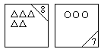
2. 根?菝空磐忌系氖郑先鄙俚母鍪
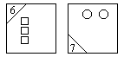
3. 画一画．
(1)△和?鹜啵 (2)△比○少2个．
○○○○○ ○○○○○○○○
4. 把相同答案的式子用线连上．
7−4 3+4
6+2 8−2
8−3 2+1
5+2 4+4
3+3 5−0
5. 把相同答案的式子用线连上．
3+4 8−2
8−4 8−6
4+2 2+6
7−5 7−3
5+3 8−1

